ДЕТСКАЯ ЭКОЛОГИЧЕСКАЯ ГАЗЕТА
№2 (август 2017)
«ЭКО-КОЛОСОК»



МУНИЦИПАЛЬНОЕ БЮДЖЕТНОЕ ДОШКОЛЬНОЕ ОБРАЗОВАТЕЛЬНОЕ УЧРЕЖДЕНИЕ «ДЕТСКИЙ САД ОБЩЕРАЗВИВАЮЩЕГО ВИДА №3 «КОЛОСОК»
с. АЙША ЗЕЛЕНОДОЛЬСКОГО МУНИЦИПАЛЬНОГО РАЙОНА РЕСПУБЛИКИ ТАТАРСТАН

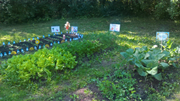  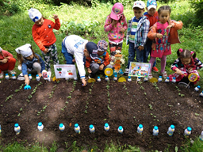  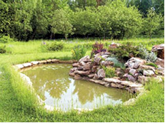  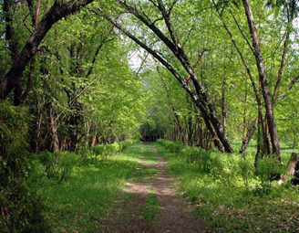  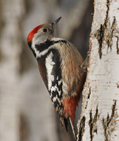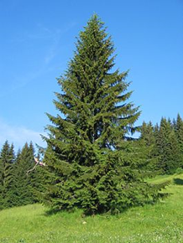  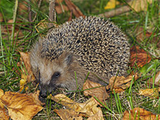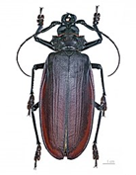 | НОВОСТНОЙ БЛОК  Организация огорода на территории детского сада.  Как известно, "самое лучшее открытие то, которое ребенок делает сам". Вот и возникла у нас идея создать свой огород на территории детского сада. Это чудо - огород, который призван развивать экологические ценности природы. Именно в дошкольном возрасте закладываются позитивные чувства к природе и природным явлениям, открывается удивительное многообразие растительного мира, впервые осознается роль природы в жизни человека. На нашем огороде дети сами смогут посадить и выращивать растения, ухаживать за ними.  В мае на территории детского сада силами детей и воспитателей был организован огород. Взрослые вскопали грядки, а дети высадили семена редиса, моркови, укропа, петрушки, высажена рассадой капуста и цветы-бархатцы. Дети охотно ухаживали за грядками: пололи сорняки, рыхлили землю и поливали. В конце лета был собран урожай: редиса-2кг; моркови-4кг; зелени-1кг; капусты-8кг. Урожай отдали на кухню, где был приготовлен витаминный салат.  Совместный труд на огороде даёт возможность научиться ответственности, способствует формированию трудовых навыков и объединению детского коллектива. И, конечно, труд на свежем воздухе способствуют сохранению и укреплению здоровья ребят.  ИНТЕРЕСНОЕ - РЯДОМ  Дендрарий Волжско-Камского заповедника, который находится недалеко от Раифского монастыря, удивит вас своей красотой. Многим растениям здесь уже более 90 лет. Площадь дендрария - 21,5 га. В дендрарии можно посмотреть на более чем 500 видов и разновидностей деревьев, кустарников и древесных лиан.  Дендрарий входит в состав Совета Ботанических садов России и Международного Совета Ботанических садов по охране растений. Он был заложен еще в 1921 году лесным факультетом Казанского университета по инициативе профессоров К.В. Войта, Н.К. Вехова и В.М. Боткевича на площади 0,46 га.  Вся растительность разделена на сколько секций: Америка, Европа, Азия и основная часть - редкие растения, растения, преобладающие в России. Также, в дендрарии есть зона - Питомник, где выращиваются растения для озеленения населенных пунктов. Около каждого растения есть табличка с названием и годом посадки.  В саду есть парковая зона, каменистая горка, искусственный водоем, рукотворное болото, обширный газон. Все это очень живописно окружено живой изгородью из стриженных елей. Старая аллея черемухи Маака встречает посетителей у входа, склонив свои стволы, осыпая осенью белесыми листьями.  Много людей вложили свой труд в создание дендрария. Все они – бескорыстные служители созданного ими же сада. Выращивая из собранных по всему свету семян сеянцы, высаживая саженцы, ухаживая за взрослыми деревьями, они вырастили чудо, которое будет радовать и удивлять еще многие поколения.  ЛЕСНАЯ АЗБУКА
  Д д Дя-тел | Е е Ель | Ё ё Ёж | Ж ж Жук
  Это мелкие и среднего размера птицы. Питаются насекомыми, которых с помощью клюва добывают из-под коры стволов деревьев. Часто можно встретить в лесу. | Хвойное вечнозелёное высокое дерево с красивой кроной.  На конце ветвей образует шишки.  Ель –служит символом Нового года. | Лесное животное небольшого размера.  Спина и голова ежа покрыта иголками.  Обыкновенный ёж — это всеядное животное. Обыкновенные ежи умеют бегать и плавать. | Жук-это насекомое. Жуки являются крупнейшей группой среди насекомых и живых существ в целом. Крупнейшим жуком, обитающим на территории Европы, является жук-олень.

МАСТЕРИМ ВМЕСТЕ  ДЕТСКАЯ ЭКОЛОГИЧЕСКАЯ ГАЗЕТА №2 (август 2017г.) «ЭКО-КОЛОСОК»  №1 (апрель 2017)  «ЭКО-КОЛОСОК»  «Весёлые поделки из одноразовой посуды».  Изготовить различные поделки из одноразовых тарелок своими руками — для детей вполне выполнимая задача, независимо от возраста и мастерства каждого ребенка. Они с удовольствием будут действовать по инструкции взрослого, чтобы получить нужный результат. Особенно интересно мастерить поделки из бумажных тарелок: своими руками ребенок сможет их раскрасить, украсить различными декоративными элементами и превратить в самые необычные персонажи при помощи канцелярского клея. Самый простой вариант работы – взять за основу одну тарелку, раскрасить ее в нужный цвет и приклеить различные элементы для создания нужного образа (или обойтись без них). Характерные детали вырезаются из картона, цветной бумаги, или вылепливаются из пластилина. По такому принципу можно сделать: фрукты из одноразовых тарелок.  ЗНАКОМИМСЯ С КРАСНОЙ КНИГОЙ  Млекопитающие занесённые в Красную книгу России - Беломордый дельфин.  Само слово «дельфин» образовано от греческого слова delphos, что означает «брат». Дельфины являются одними из самых высокоразвитых и вместе с тем загадочных живых существ на земле. Эти животные не только выручают своих сородичей из беды, но очень часто приходят на помощь людям.  Беломордые дельфины часто гибнут от обсыхания. Ученые до сих пор не могут точно сказать, что приводит к массовым самоубийствам одних из наиболее развитых живых существ на Земле подталкивают слабеющих дельфинов из своей стаи к поверхности воды, чтобы облегчить им дыхание, пытаются выручить животных, запутавшихся в рыболовецких сетях, спасают жизни потерпевшим кораблекрушение и тонущим людям.  Беломордые дельфины очень общительные и высоко социальные морские млекопитающие. Они живут косяками, насчитывающими в среднем около 20–30 особей, и нередко охотятся вместе с другими представителями отряда китообразных  РАССКАЗЫ И СТИХИ О ПРИРОДЕ  Почему у земли платье зеленое. А. Лопатина  Что на земле самое зеленое? — спросила однажды маленькая девочка у своей мамы.  — Трава и деревья, дочка, — ответила мама.  — А почему они выбрали зеленый цвет, а не какой-нибудь другой?  На этот раз мама задумалась, а затем сказала:  — Творец попросил волшебницу Природу сшить для своей любимицы-Земли платье цвета  веры и надежды, и Природа подарила Земле платье зеленого цвета. С тех пор зеленый ковер  благоухающих трав, растений и деревьев рождает в сердце человека надежду и веру, делает  его чище.  — Но трава к осени сохнет, а листья опадают.  Мама снова долго думала, а потом спросила:  — Сладко ли тебе сегодня спалось в твоей мягкой кроватке, доченька?  Девочка удивленно посмотрела на маму:  — Я хорошо спала, но причем здесь моя кроватка?  — Вот так же сладко, как ты в своей кроватке, спят цветы и травы на полях и в лесах под  мягким пушистым одеялом. Отдыхают деревья, чтобы набраться новых сил и порадовать  сердца людей новыми надеждами. А чтобы не забыли мы за долгую зиму, что у Земли платье зеленого цвета, не растеряли надежды свои, елочка с сосенкой нам на радость и зимой зеленеют.  ЭКОЛОГИЧЕСКИЙ ЭРУДИТ  Ребус: «Птицы»  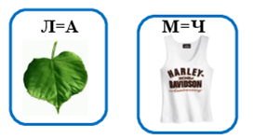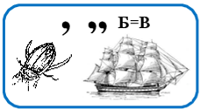 | «Фрукты»  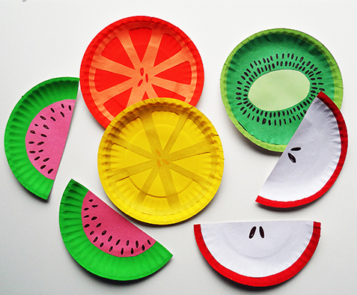  Беломордый дельфин  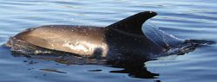  Л. Каваляка  За окном берёзки  В праздничном наряде,  Ветерок колышет  Солнечные пряди.  Опадут листочки,  Лягут покрывалом  И укроют землю  Лёгким одеялом.  А весна настанет -  Вновь висят серёжки,  Ветви украшают,  Как и платье брошки.  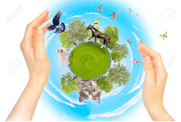  Ответы ребуса:  аист, чайка, журавль

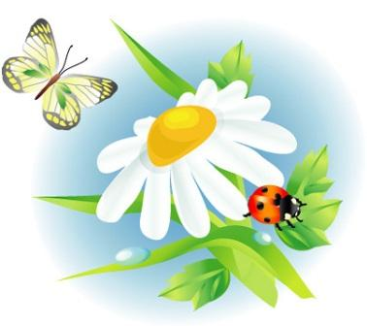
МБДОУ «Детский сад общеразвивающего вида №3 «Колосок» с. Айша ЗМР РТ»
422544 РТ Зеленодольский район,
с. Айша, ул. Молодёжная.
тел. 8 (84 371) 4-77-38
e-mail: dlv1509@mail.ru

